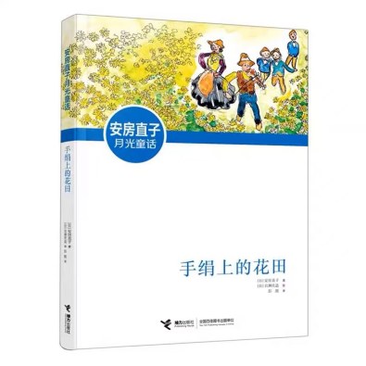


★ 新美南吉儿童文学奖
★ 广介童话奖
老约翰深度阅读
阅读·思辨·表达
《手绢上的花田》教学设计
L3

三年级《手绢上的花田》整本书教学设计

教案提纲
一、文本分析 | 作品和作者
二、教学目标 | 知识与技能/过程与方法/情感态度价值观
三、阅读策略 | 确认重要信息， 图像化，预测，推论，联结， 理解监控
四、可视化教学工具 | 分析表、故事转折图、寻找伏笔图、主题情节图
五、教学方式 | 演示法，问答法，讨论法，启发法， 练习法
六、课时安排 | 导读课/交流课 1/交流课 2/思辨&应用课
七、教学准备

- 文本介绍

《手绢上的花田》的作者是日本童话大师安房直子的作品。她1943年生于东京。日本女子大学国文科毕业。1962年发表《月夜的风琴》走上童话创作之路。成名作为1969年的《花椒娃娃》，获第三届日本儿童文学者协会新人奖，从此走上幻想小说创作之路。她的童话代表作还有《手绢上的花田》《狐狸的窗户》《北风遗忘的手绢》《风和树的歌》《遥远的野玫瑰村》《谁也看不见的阳台》等。
她一生淡泊，深居简出，甚至拒绝出门旅行；她写作时一定要在桌子上铺一块白色的桌布。她喜欢写童话，因为她喜欢幻想与现实之间那种微妙地变化着的彩虹一般的颜色。安房直子的童话精美隽永，如梦似幻，清新自然，如同“在院子的一隅默默开放的花朵”，是讲究感性和细节之美的艺术精品。《风的旱冰鞋》曾获“第三届新美南吉儿童文学奖”，《直到花豆煮熟》 曾获“第二届广介童话奖”，《扑克牌里的房子》 入选“日本全国学校图书馆协会选定图书”。
她的作品具有典型的东方色彩和浓郁的日本乡土气息，着眼于平凡生活中的草木与花田、动物与精灵，以超越时空的元素连接幻想与现实，从中创作出豪华绚丽的魔法故事、气势磅礴的浪漫传奇或是静静的而又小小的童话。作者以高度形象化和富有色彩感的文宇，勾勒出一幅幅深入人心的精致画卷，以女性温柔的笔触，书写美丽而不可思议的世界，讲述那些充满诗意与忧伤的故事。
《手绢上的花田》讲述了一个可以酿制菊花酒的手绢的故事。一个名叫良夫的邮递员受菊屋酒店老奶奶之托，帮她保管酒壶。只要轻轻唱起歌“出来吧 出来吧 酿菊花酒的 小人”，这个酒壶里便会出来五个小小人，在手绢上酿菊花酒。临走前，老奶奶告诉良夫一定要记住两件事：一是酿酒的时候，谁也不能看见；二是不要去想用菊花酒挣钱。随着时间的推移，良夫贪欲滋生，忘了自己当初的承诺，于是不可思议的事情发生了。

二、 教学目标
1. 知识与技能： 学会寻找作者埋下的伏笔、通过分析反复结构来探析童话作品的特点。
2. 过程与方法： 通过提问、演示、讨论、对比、联想等教学方法启发学生对情节和人物的理解，从而把握故事的主题。

3. 情感态度价值观： 树立诚实守信的人生价值观，抵御外在的诱惑，能够忠于本心，健康成长。

三、教学流程

第一课时 导读课

一、教学目标： 通过对比阅读激发学生阅读整本书的兴趣，适当设置悬念，引发阅读期待。

PPT换页-P2至P3
二、教学流程：
（一） 导入新课：作者介绍（10分钟）
师：同学们，今天我们来读一部经典的童话作品《手绢上的花田》，它的作者是日本著名的童话大师安房直子，安房直子有语言优美、想象奇趣的作品，也影响过很多人的童年。如果你曾读过她的童话，那么我们一起再来重温一下她的童话世界。如果你不曾读过她的作品，那这是一次了解她的好的契机。上完这堂课，相信你会爱上她的作品，从而收获一个宝藏作家。
师：安房直子1943年生于东京。日本女子大学国文科毕业。1962年发表《月夜的风琴》走上童话创作之路。成名作为1969年的《花椒娃娃》，获第三届日本儿童文学者协会新人奖，从此走上幻想小说创作之路。她的童话代表作还有《手绢上的花田》《狐狸的窗户》《北风遗忘的手绢》《风和树的歌》《遥远的野玫瑰村》《谁也看不见的阳台》等。

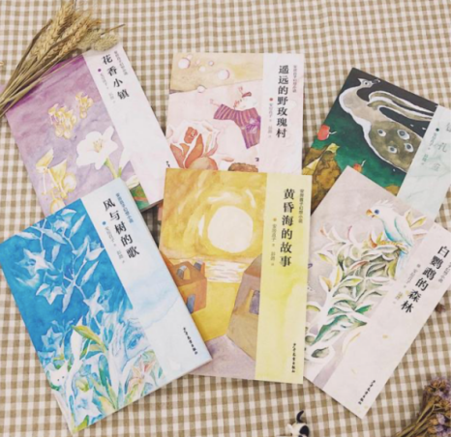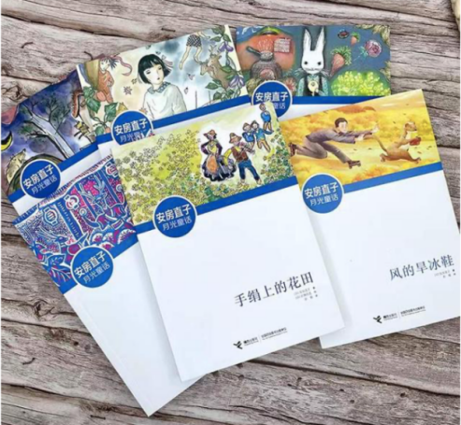
师：她一生淡泊，深居简出，甚至拒绝出门旅行；她写作时一定要在桌子上铺一块白色的桌布。她喜欢写童话，因为她喜欢幻想与现实之间那种微妙地变化着的彩虹一般的颜色。安房直子的童话精美隽永，如梦似幻，清新自然，如同“在院子的一隅默默开放的花朵”，是讲究感性和细节之美的艺术精品。
师：她的作品具有典型的东方色彩和浓郁的日本乡土气息，着眼于平凡生活中的草木与花田、动物与精灵，以超越时空的元素连接幻想与现实，从中创作出豪华绚丽的魔法故事、气势磅礴的浪漫传奇或是静静的而又小小的童话。作者以高度形象化和富有色彩感的文宇，勾勒出一幅幅深入人心的精致画卷，以女性温柔的笔触，书写美丽而不可思议的世界，讲述那些充满诗意与忧伤的故事。
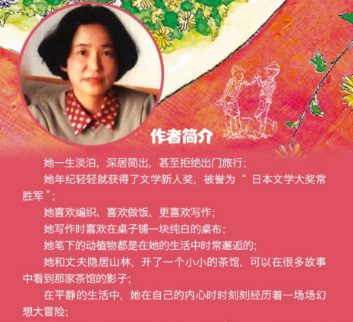

PPT换页-P4至P5
（二） 阅读封面，并预测故事的发展。（10分钟）
师：首先，还是请大家先从封面读起，封面阅读的策略我们已经教过不少了。需要看哪些内容大家应该都知道。

PPT换页-P6
师：那么接下来请大家回答以下问题。
《手绢上的花田》阅读单1：从封面获取信息

从封面获取信息
书名：
作者：
你读过这位作者的其他作品吗？书名是什么？
你能从书名读出哪些信息？
本书的封面和封底给你提供了哪些故事线索？
看了封面和封底，你想阅读这本书吗？为什么？

PPT换页-P7
师：大家应该都发现了封面上的故事简介。简介是这样写的：（请大家一起朗读）
《手绢上的花田》讲述了一个可以酿制菊花酒的手绢的故事。一个名叫良夫的邮递员受菊屋酒店老奶奶之托，帮她保管酒壶。只要轻轻唱起歌“出来吧 出来吧 酿菊花酒的 小人”，这个酒壶里便会出来五个小小人，在手绢上酿菊花酒。临走前，老奶奶告诉良夫一定要记住两件事：一是酿酒的时候，谁也不能看见；二是不要去想用菊花酒挣钱。随着时间的推移，良夫贪欲滋生，忘了自己当初的承诺，于是不可思议的事情发生了……
师：这个简介是不是勾起大家的好奇了？到底是什么不可思议的事情呢？我们读过了那么多的故事，那么大家可以依据阅读经验和生活经验想一想，会发生什么？

PPT换页-P8至P9
（请同学们一起猜测：发生了什么不可思议的事情？）
师：带着我们各自的猜想，翻开这本书，看看作者是怎么搭建她的想象世界的。从目录中，我们又可以得到什么样的启发。

（三）观察目录，按目录的线索说故事。（10分钟）
师：请同学们观察目录，说一说你喜欢的标题，预测一下这标题会讲哪些情节，尽量把目录串编成一个故事。

PPT换页-P10至P11
提示：
壶里的小人——比如壶里的小人是做什么的？
娶新娘子——谁娶新娘子？
一只长靴——谁的长靴，长靴怎么了？
一粒串珠——串珠是谁的？有什么作用？
跳舞的小人们——这些小人是做什么的？是壶里的小人吗？
不安的日子——谁的日子不安？为什么不安？
去红屋顶的房子——那所房子是谁住的？为什么要去那里？

PPT换页-P12

- 分发书本，安排阅读计划（5 分钟）
日期 | 页数 | 备注（自由填写觉得需要注意的事项或阅读感受）
第1天 | 第 - 页
第2天 | 第 - 页
第3天 | 第 - 页
第4天 | 第 - 页
第5天 | 第 - 页
第6天 | 第 - 页
第7天 | 第 - 页

PPT换页-P13至P14

（五）共读第一章“壶里的小人们”，对故事情节进行猜测和讨论。（25分钟）
师：请同学们阅读第一章“壶里的小人们”。注意故事的背景描写，看看作者是怎么把我们引入童话世界的。
（安静阅读15分钟）

PPT换页-P15
师：请同学来回答一下。故事发生在什么时间？什么样的地点？以及当时的天气和文化背景是怎样的？
参考：
时间：某个寒冷的十一月的黄昏
天气：寒冷、冬天
地点：面朝大马路的建筑物。
这座房子，没有信箱，没有门牌，几乎没有窗户，沉重的大铁门已经是锈迹斑斑。二十几年前，这一带有一家大的酿酒厂，它的名字叫菊屋。后来毁于战火，只剩下一个酒窖。

PPT换页-P16
师：老奶奶邀请良夫喝菊花酒，整个喝酒的过程有什么特别的地方吗？
参考：
1.老奶奶召唤小人酿酒的行为
从怀里掏出一块白布——唱歌——五个酿酒小人——吹一口气——像什么也没发生过
- 五个小人酿酒的经过
听到歌声，小人一一爬出——在手绢上种植秧苗——秧苗长成菊花田——小人摘花倒进壶里——小人返回壶里——菊花酒好了。
PPT换页-P17
师：老奶奶委托良夫帮忙保管菊花酒，提出了什么样的要求？
（老奶奶说了两个禁忌：第一，酿酒的时候 ，谁也不能让看见。第二，不要去想用菊花酒挣钱。）
师：你觉得这两个要求难做到吗？为什么？
（自由发言，说明理由即可）
师：以你的阅读经验，你觉得主人公良夫会遵守吗？请说明理由。
参考：很难。因为良夫不可能不想喝酒，从老奶奶给良夫喝第一杯菊花酒开始，就在他的身体里种下了一颗叫做“欲望”的种子。一旦找到肥沃的土壤，便会发芽。

PPT换页-P18至结束
- 设置悬念，布置阅读任务、带着问题阅读（概括每个章节的内容）、学生自读。

三、课堂总结
师：同学们，未来两周，我们将一起来阅读和探讨《手绢上的花田》这本优美的童话作品，我们会通过梳理情节和人物带领大家了解故事内容，还会和大家一起探究童话故事的写作特点。最后会通过文本赏析了解安房直子独特的美学风格。请大家下课后多花一点时间了解这位作家，还有她的其他作品。相信会对我们的学习有很大的帮助。那么这节课到此结束，咱们下节课见！

第二课时 交流课（一）

- 教学目标： 通过章节总结，梳理童话情节，赏析人物形象。

PPT换页-P2至P3
- 教学流程：
（一）导入活动。讨论阅读感受。（10分钟）
师：请同学们说一说书中哪些场景写得最神奇，让你印象最深刻？
（自由发言）

PPT换页-P4至P5
参考：邮递员良夫在给菊屋酒窖的老奶奶送信的时候，意外得到老奶奶给他的神秘酒壶。这个酒壶里面住着酒精灵小人一家5口。只要念出暗语，酒精灵小人一家就会从酒壶里面出来白手绢上种出菊花田，酿出菊花酒。
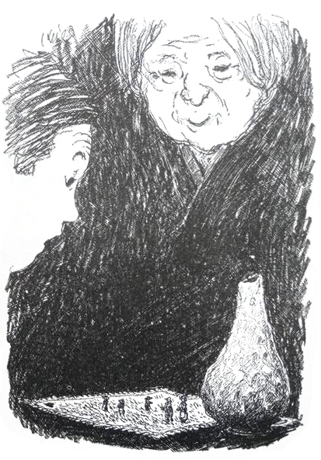

PPT换页-P6至P7
（二）概括章节的主要内容，然后用自己的话复述故事。（15分钟）
请同学们对每一章进行章节的主要内容进行总结，然后用自己的话复述故事。可以采取小组合作的模式，每个学生分配到不同的章节进行总结，最后请代表来复述故事。
提示：
这个章节的标题是什么？
在这个章节中发生了什么事情？
在这个章节中你最喜欢的部分是什么？

PPT换页-P8
举例：
这个章节的标题是什么？ | 壶里的小人们
在这个章节中发生了什么事情？ | 良夫去一个废弃的酒窖送信，遇见一位神秘的老奶奶，老奶奶请良夫喝菊花酒，还给他展示了小人们酿酒的过程。后来，因为老奶奶要离开一段时间，就把酒壶托给良夫保管。还告诉他不可以让别人看到酿酒的过程，也不可以用菊花酒牟利。
在这个章节中你最喜欢的部分是什么？ | 我最喜欢小人们酿酒的过程，他们一模一样的装扮，在菊花田里面劳动，感觉很神奇很有趣。

PPT换页-P9
小组的同学们填完各自表格后，可以相互交流分享，然后请代表们来说一说这个故事。

PPT换页-P10至P11
（三）针对故事情节进行讨论。（20分钟）
师：绘美子发现酿酒的小人后，利用小人做了什么？经过是怎样的？

PPT换页-P12至P13
师：我们可以从酿酒的频率和工具、用途、收获这几个方面来分析一下。
时间 | 频率 | 工具 | 酒的用途 | 得到什么
开始 | 一周一次 | 小手绢 | 自己喝、送给认识的人 | 回礼
接着 | 一周两次 | 小手绢 | 送给认识的人 | 回礼
然后 | 隔天一次 | 小手绢 | 送给认识的人 | 回礼
随后 | 一天一次 | 小手绢 | 卖给料理店老板 | 钱
最后 | 一天一次  （多得溢出来） | 大手绢－包袱皮—更大的包袱皮—桌布 | “有多少买多少”“她觉得自己快要变成酒店的老板娘了” | 钱
参考：绘美子一开始一周让小人酿一次酒，酿出的酒她除了给自家还送给了认识的人，并尝到了甜头：得了菊花酒的人们都给了她相应的回礼。于是一周一次的酿酒变成了一周两次，紧接着又变成了隔天一次。随着料理店老板的登门，绘美子发现有利可图，便瞒着良夫卖起了菊花酒，此时酿酒的频率也变成了一天一次。为了挣更多的钱买房子，她不再满足于一天只酿一壶酒，于是绞尽脑汁把小手绢换成了大手绢，大手绢又变成了包袱皮，最后包袱皮变成了桌布。

PPT换页-P14
师：以“时间”为线索梳理经过，如良夫保守了多久的秘密，当绘美子知道这个秘密后，两人又守了多久的秘密；绘美子开始酿菊花酒了，一步一步发展到失控，又用了多久？
参考：良夫结婚后过了几个星期，绘美子发现了小人。绘美子利用小人酿酒，前几个月，一个星期酿一次，然后一个星期酿两次，后来隔天酿一次，最后变成一天酿一次。
师：大家从时间变化上发现了什么端倪？故事的时间明显变得越来越怎么样了？
参考：故事的时间越来越快了，每一次变化的间隔越来越短了。

PPT换页-P15
师：为什么一开始时间间隔比较长，后面发展速度越来越快？
参考：一开始良夫和绘美子还有所顾虑，会想起老奶奶的话，害怕发生不幸的事情。后来他们得到的好处越来越多，也渐渐忘记了老奶奶的忠告，而且生活中也没发生什么怪事，所以胆子愈发大了，为了得到更多的好处就加快了酿酒的速度。
师：为了让小人心甘情愿干更多的活，绘美子想出了什么办法？
参考：一开始绘美子送串珠送给小人们作为奖励，后来又送给他们新鞋子、帽子和新衣服。良夫知道后，还制作了一把小巧的小提琴送给他们。

PPT换页-P16
师：绘美子为了得到更多的酒，不停地给小人们送礼物，小人们在接受绘美子的礼物后也开始发生了变化。小人们收到了什么样的礼物，又发生了什么变化？我们从书中梳理出一条线索吧。
参考：
第一阶段：第一次送礼物，给妈妈一粒串珠，妈妈异常喜欢，干活更加麻利。后来每天给小人们一粒串珠，直到每个人都有一串项链。
第二阶段：开始送漂亮的毡帽，替换掉曾经的草帽。接着送每人一双漂亮一点儿的、轻一点儿的鞋子。
第三阶段：送给小人一家所有能想得到的礼物。送给小人妈妈的是长裙子和带花的披肩，送给小人爸爸的是带条纹的裤子和背心，送给孩子们的是统一的蓝外衣。
第四阶段：送给小人精心制作的豆粒大的小提琴。
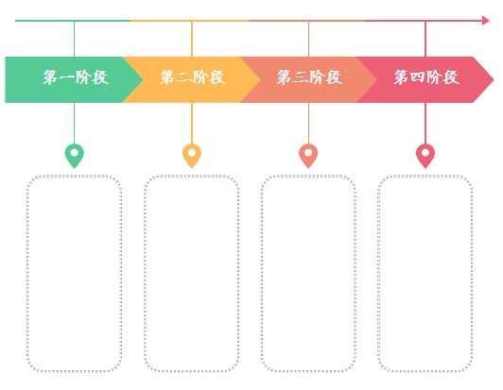

PPT换页-P17
师：结果，衣服太过华丽，小人们干起活来碍手碍脚。当他们发现小提琴后，欢乐地跳起了舞，消失不见了。

PPT换页-P18
师：作者为什么要精心描绘小人们得到礼物的过程和反应呢？对照前面绘美子的行为，你觉得作者这样写的用意是什么呢？
参考：作者可能是想告诉我们，绘美子的行为和小人没什么区别，酒店老板给绘美子的钱，是为了收买她干更多的活。绘美子给小人送礼物，也是希望他们干更多的活。绘美子得到的金钱和小人们得到的串珠是一样的。他们都是被欲望驱使，违背了初心。

PPT换页-P19
师：良夫和绘美子是怎样进入小人世界 , 又是通过什么方式离开的？
（※注：如果前面几个问题用时较多，这个问题可以不作讨论）
参考：
进入——他们为了逃避老奶奶的讨要酒壶，就悄悄搬去新买的房子。在乘坐通往郊外的电车时，好像被吸入了小小的洞穴里。来到了小人的世界。
离开——在原野上发现一条小溪，喝下冰凉的泉水，想起了所有的事情，于是朝着泉水那边的雾里跳了过去。回到了现实世界。

PPT换页-P20
师：良夫和绘美子到了小人世界里之后，为什么很长一段时间忘记了之前发生的一切？
参考：对于酿酒的小人来说，每天的生活就只是跳舞和唱歌。忘了时间，没有季节的分别。悠闲但却快乐。
师：良夫和绘美子最后回到人类世界时，老奶奶看上去完全不记得之前的事了，你觉得是怎么回事呢？
老奶奶的态度代表着作者的态度，面对人性的贪婪和欲望，作者并没有激烈的批判，而是用悲悯的眼光看待人性的弱点。她又给了夫妇俩再一次重新做人的机会，让他们逃出了小人的世界，回到现实世界中，但这足够给他们一个大大的教训了。

PPT换页-P21至结束
（四）布置阅读任务 （关注故事中的转折、重复和伏笔）、 学生自读。（15分）
师：通过这节课的学习，大家对《手绢上的花田》的情节有了更加深刻的印象，对其中奇异、怪诞的风格也有了一点感受。对于作者为什么这么写也有了自己的思考。下节课我们会来探讨童话故事里面一些常见的写作手法。不仅适合于这篇童话，也适合于其他童话。这将是非常有意思的探索。那么请大家带着如下的问题来阅读书籍吧。第一，故事里有哪些转折？第二，故事里有哪些重复的语言和反复的情节？第三，作者在故事里埋下了怎样的伏笔？下节课我们一一来揭晓。
本课完

第三课时：交流课（二）

- 教学目标：探索童话的叙事特点：转折与伏笔、反复的情节和语言。

PPT换页-P2至P3
- 教学流程：
（一）发现故事发展变化的转折，并分析背后的原因。（20分钟）
师：《手绢上的花田》一开始是愉快的，良夫遇到老奶奶，喝了秘制的菊花酒，心情特别愉快。帮老奶奶保管酒壶后，也好运连连，不仅交到了很多好朋友，还娶到了新娘子。

PPT换页-P4
师：但是后来故事却往不幸的方向发展了：两个人感到恐惧担心，甚至连夜逃离居住的城市，不小心进入了小人们的世界。

PPT换页-P5
师：故事从快乐到不幸是从什么时候开始发生变化的，你觉得故事的转折点是什么？故事转折点指是故事中主角必须做出一个大决定或面对一个大挑战的时候。
参考：良夫娶了新娘后，被妻子绘美子发现了酿酒的小人。

PPT换页-P6
师：你认为导致良夫夫妻二人的生活变得不幸的关键事件有哪些呢？
关键事件一：
关键事件二：
关键事件三：
参考：
1.绘美子发现了酿酒的小人。
2.绘美子背着良夫把酒卖给酒店的老板。
3.良夫知道绘美子的行为后没有制止她，还和绘美子一起用酒牟利。

PPT换页-P7
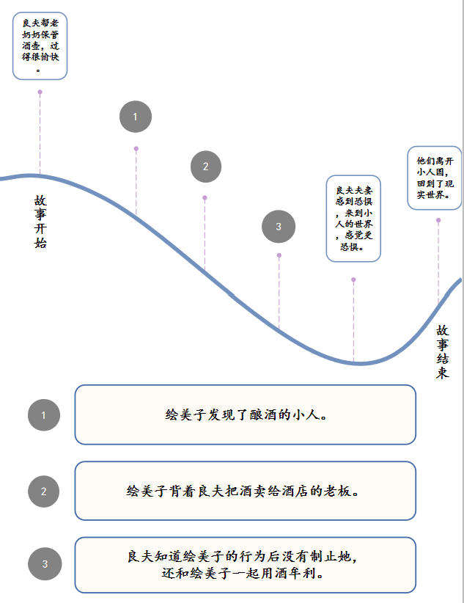

PPT换页-P8
师：在答应了老奶奶的要求，回家之后，良夫也有很长时间用心坚守着酒壶的秘密。到底是什么让正直、老实的邮递员良夫滑入不幸的深渊？
参考：一方面，妻子绘美子的话让良夫放松了警惕。另一方面，巨大的金钱诱惑让他迷失了。菊花酒带来的财富轻易地超过了邮递员的工资，让他感受到了不劳而获的好处。虽然良夫为背弃承诺感到不安，但没有停止用菊花酒牟利。
师：绘美子原本是个善良纯真的女孩，小时候也曾见过精灵，是什么让她变得只顾眼前的利益，不惜违背承诺？
参考：绘美子送酒给亲朋好友后，得到了丰富的“回礼”，尝到了甜头，后来又在酒店老板利益的驱使下，想要更多的钱。后来又想要更大的房子更好的生活。绘美子总是对现状不满足，总是想要更多。正是在贪婪的驱使下，变成了这样。

PPT换页-P9至P10
（二）探究埋藏在故事中的伏笔。（15分钟）
师：我们已经了解了故事情节中的转变，发生这样的转变你会觉得很突然吗？还是觉得是情理之中的？（稍作停顿）我们并不会觉得太过突然，因为一切都是有迹可循的。命运给的馈赠早就在暗中标好了价码。
师：其实故事的发展，作者早就暗示了我们，这种写作手法就叫做伏笔。我们先来了解什么是伏笔吧。
伏笔是写作上的一种叙事的表现手法，指作者在文章前段的叙述中对将要描述的人物、事件预先做提示或暗示。比如，故事的开始，作者描述主人公正在听一个有关于飓风的天气预报，这就可能暗示坏天气将会在接下来的故事中占据一个很重要的部分。
伏笔的作用是交代含蓄，使文章结构严密、紧凑，读者读到下文内容时不至于产生突兀怀疑之感

PPT换页-P11
选出书中你认为可能是伏笔的事或句子，写在左边。请在右边写一写后来具体发生了什么。
（※结合课程实际决定是否开展本环节的书写，也可以换成由孩子来表达）
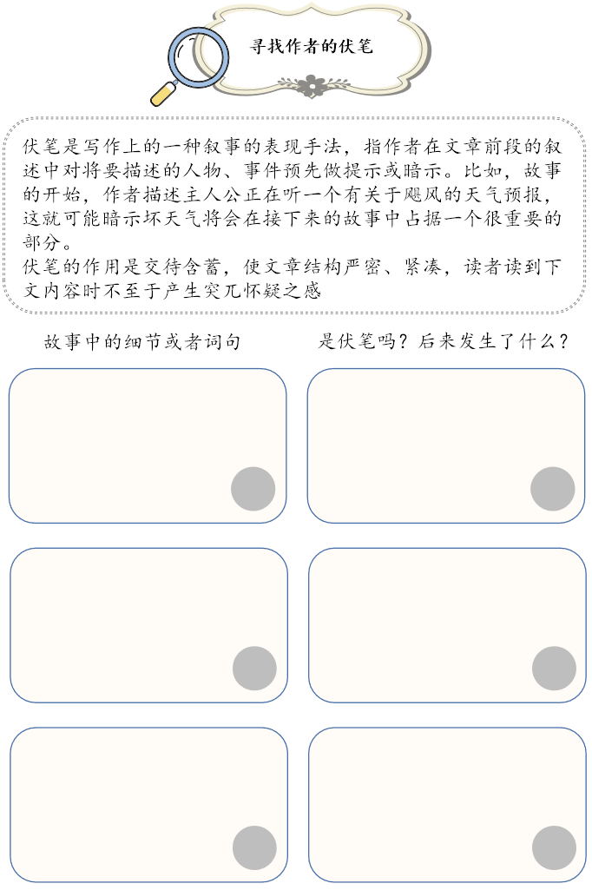
参考：1.老奶奶一开始说，这些小人总是这样穿着粗布衣服，唯有劳动才是快乐的。不过，一旦这些小人开始想穿漂亮的衣服、享受生活，就不再是酒的精灵了，就失去了酿酒的能力，变成普通的小人。——送给小人各种新衣服、鞋子后，小人只顾着过唱歌跳舞的生活，不再酿酒了。
2.老奶奶说，就是你的媳妇，也不能让她看见。——绘美子发现了，并主导了菊花酒牟利的事件。

PPT换页-P12至P13
（三）探究童话中的情节的反复，了解反复的作用。（20分钟）
师：我们读童话故事，会发现这样一个现象：故事里经常有相同的情节反复出现。回想一下你们读过的童话，是不是这样？
（自由发言）
师：比如三只小猪三次遇到大灰狼、白雪公主被后母毒害三次、哪吒闹海也是三次。情节的重复一般三次到四次，如果次数太多了，读者会觉得啰嗦。

PPT换页-P14
师：在我们《手绢上的花田》这本童话里面，也有很多反复的情节。你发现了哪些？
参考：
1.关于小人们酿酒的情节
2.绘美子给小人们送礼物的情节
3.酒店老板登门买酒的情节
师：所谓反复，并不是说一模一样，在反复的过程中，一定有细节在发生变化，这样才能让故事读起来有趣味、不枯燥。反复的情节里的数量、欲望、困难、价值、期望会随着情节的反复而递增或递减。

PPT换页-P15
师：比如有些是数量的变化，大家发现了吗？
参考：小人们收到的礼物越来越多。
师：比如欲望有变化，找到了吗？
参考：酒店老板来买酒，每一次开出更高的价钱，绘美子的欲望也变得越来越大。
师：还有任务的难度也会随着反复而变化。比如？
参考：比如随着花田越来越大，小人们酿酒的难度也越来越大。

PPT换页-P16
师：请大家思考一下，这些反复情节中的变化除了让我们读起来更有趣外，还有什么作用呢？
（自由发言）
师：有时候为了矛盾冲突的集中爆发而反复。比如绘美子一次又一次接受酒店老板的钱财，利用小人们酿的菊花酒去牟利，最后一定会发生一件大事。
师：有时为了使人物的性格更丰满。比如绘美子不停地给小人们送礼物。是想用对礼物的欲望去奴役小人们，而这正显示了绘美子的内心充满欲望，她也是被这些欲望驱使着。

PPT换页-P17
师：在童话故事里，除了情节的反复，也常常会有语言的反复。大家发现了吗？
（自由发言）
师：比如这本书里面经常出现一句话“什么事也没有发生”。真的什么也没有发生吗？找到书中的原文，再品读一下其中的意思。
参考：
1.P15桌子上，只有古老的壶和白色的手绢，像什么事也没有发生过似的放在那里。
刚刚明明发生了小人们酿酒那样神奇的事情。
- P25邮递员把壶装进包里，骑上摩托车，像什么事也没有发生过似的，朝着绿色信号灯的方向驶去。
邮递员刚刚明明见到了老奶奶，还接受了她的嘱托，替她保管如此珍贵的酒壶。
- P76就这样，自从绘美子用菊花酒换钱以来，过去好多日子了。什么事也没发生。
他们已经违背老奶奶的承诺了，不幸的事情就要发生。

PPT换页-P18
师：书里面一直重复“什么也没有发生”，作者这样写的用意是什么呢？
参考：
- 蓄积矛盾，看似风平浪静的表面，内在的矛盾蓄积到一定程度就会爆发。
- 制造期望，读者总是希望快点知道发生什么事。每一次“什么也没发生”将读者的期望暂时搁置起来，调动读者的阅读兴趣，直到最后感受到阅读期待被满足，感到惊喜。

PPT换页-P19至结束
（四）总结课堂，布置阅读任务。（5分钟）
师：通过两节课的学习，我们了解了《手绢上的花田》这本书的故事，也了解了故事情节发生转折的关键事件，并且分析了变化背后的原因。同时，我们还学习了童话写作的一些技巧，比如伏笔和反复。内容比较多，同学们收获也很多。下节课我们再来探索一下这本书的主题，一部经典的文学作品总是有丰富的主题让我们来探索，因为它蕴含了作者对这个世界、对生活和人生的深刻洞察。请大家思考一下这本书的主题是什么，下节课我们来探讨一下。

第四课时：思辨&应用课

一、教学目标：
（一）通过人物形象分析，联系自身生活，探索故事的主题。
（二）赏析作品的艺术风格，了解其中的东方美学元素。

PPT换页-P2至P3
- 教学流程：
（一）人物形象分析，并联系自身谈谈感悟。（20分钟）
书中的主要人物有三个：邮递员良夫、他的妻子绘美子女士和神秘的老奶奶。
- 良夫是一个什么样的人？
参考：一开始正直、老实、诚信，后来经不住菊花酒的美味，让妻子发现了酿酒小人的秘密。后来又没禁受住巨大的金钱诱惑，开始背弃承诺。
- 绘美子是一个什么样的人？
参考：一开始是天真的小女孩，到后来是善良的少女。发现酿酒的小人后，一开始只是单纯的兴奋。在外界利益的驱使下，开始变得贪婪、自私，为了更大的欲望而背弃承诺。
- 老奶奶是一个什么样的人？
参考：
- 很神秘。一会儿出现，一会儿消失。而且不知道哪里得来的这么神奇的酒壶。
- 很慈善。良夫和绘美子违背了约定，老奶奶并没有严厉责备他们。只是让他们得到了一些教训。

PPT换页-P4
4.为什么老奶奶一开始会设置那样的两条约定呢？而不是其他的约定。
参考：这两条约定看起来简单其实很难，第一，因为人都有欲望，第二外在环境会改变，人的初心也会受外在环境的影响。

PPT换页-P5
5.如果故事中的主人公换成我们，我们能信守承诺、抵挡住诱惑吗？
参考：很难，要有很坚定的意志，还要抵抗住身边人的影响。但是，我想人是很难克服自己的欲望的吧。比如说，在现实中的我们其实也有一个“酒壶”，这个“酒壶”就是我们的大自然，大自然已经提供给了我们所需要的一切，可是我们人类却还是一次又一次地向它索取，导致了一系列的恶果，安房直子可以给良子夫妇重来一次的机会，可是大自然会给我们吗？
6.你从人物身上学到什么？
参考：
- 我觉得不能泯灭良知，尽管不能克服自己的欲望，也不能一味放纵自己的欲望。
- 我觉得做任何事情都有代价，一定要想清楚后果，不能抱有侥幸心理。

PPT换页-P6至P7
（二）赏析作品的艺术风格，了解其中的东方美学元素。（15分钟）
1.童话是什么？有什么特征？
参考：是儿童文学的一种体裁，通过丰富的想象、幻想和夸张来编写适合于儿童欣赏的故事。童话具有语言通俗生动，故事情节离奇曲折、引人入胜的特点。童话常采用拟人的手法，赋予鸟兽虫鱼花草树木等生命，使其拥有人的思想感情。
- 你还读过哪些童话？
（自由发言）

PPT换页-P8
- 《手绢上的花田》和你之前读的童话有什么不同？它有什么独特的地方？
参考：
1.我们的认识中，童话故事大多是美好的大团圆结局。而在安房直子的笔下，结局则多是不确定的。比如这本书的结尾并没有说他们从此幸福地生活在一起。
2.故事的语言很优美，如梦似幻，而且弥漫着淡淡的忧愁。比如“原野的那一头，总是浓雾弥漫，什么也看不见。”“那是一口小小的、蓝色的泉水，从里头冒出清澈、冰凉的泉水。泉水在茂密的草丛里形成一个心形，像被人遗忘了的遥远记忆一样，静静地躺在那里。”
3.故事中有东方文化的元素。
花田的象征意义
花田是指漫山遍野的花，由花朵组成的花圃，寓意着喜事、喜悦、幸福。
菊花酒的寓意
与中国人一样，日本人十分钟爱菊花。菊花酒在古代被看作是重阳必饮、祛灾祈福的“吉祥酒”。重阳“菊节”君臣共宴时饮菊酒、赏菊花的活动内容。因此，菊花酒承载着丰富的文化内涵。是一种美好生活的象征。
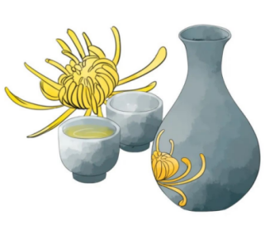
- 主人公的身份：邮递员。邮递员这是我们贴近我们生活的人物。在通讯不便捷的年代，人们的沟通交流非常依赖邮递员。他是“信使”，也是“诚信”的化身。
师：这些意象让安房直子的童话故事散发着独特的魅力，带着浓厚的乡土气息和东方文化色彩。

PPT换页-P9至P10
- 综合运用：故事续编。（25分钟）
在这个故事里，良夫和绘美子从小人的世界里面出来了，他们重返人间后会怎样生活呢？结合我们所分析的内容，展开想象，续编故事。
《手绢上的花田》阅读单3：故事续编--重返人间
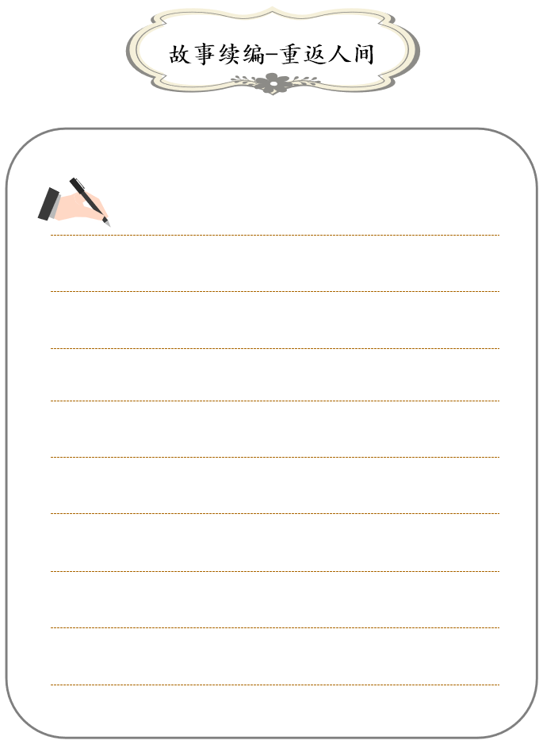

PPT换页-P11至结束
（五）总结课堂，强调重点。（5 分钟）
师：同学们，《手绢上的花田》这本书我们交流完毕了。这本经典的童话作品带给我们很多感悟，让我们从神奇的故事中洞悉了人生的道理。安房直子的作品一直散发着独特的魅力，经久不衰。单凭一部作品，我们或许还不能很好地理解她的艺术世界。希望同学们之后更多的关注她的童话，找来相关的作品读一读，发现更加奇趣广阔的童话世界。那么，我们下周再见！

（全课完）

